Tugas 2: Laporan Praktikum Mandiri 2

Muhammad Arifin Ilham - 0110222133

¹ Teknik Informatika, STT Terpadu Nurul Fikri, Depok
*E-mail: muha22133ti@student.nurulfikri.ac.id

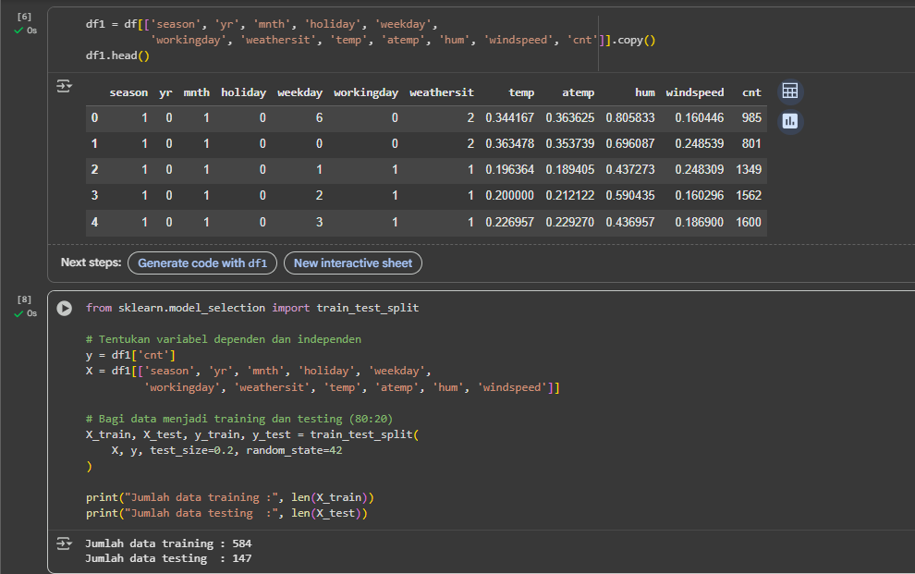
- Cell 6: Menyimpan hanya kolom yang relevan untuk model prediksi (cnt dan faktor yang memengaruhinya).
- Cell 8: Memisahkan data menjadi:
X = variabel independen (faktor penyebab)
y = variabel dependen (cnt)
80% data untuk pelatihan, 20% untuk pengujian.

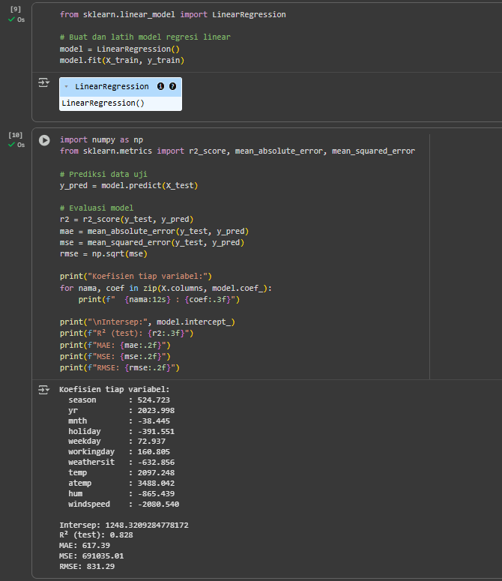
- Cell 9: Membuat model regresi linear dan melatihnya dengan data training.
- Cell 10: Melakukan prediksi pada data uji dan menghitung metrik performa:
R² → seberapa baik model menjelaskan data
MAE, MSE, RMSE → tingkat kesalahan prediksi
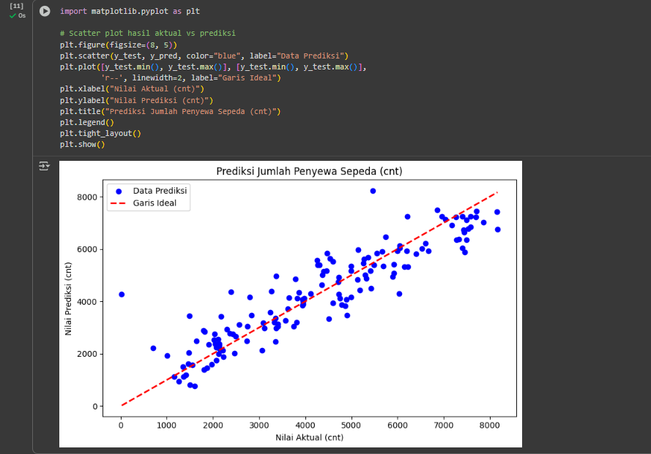
- Cell 11: Menampilkan grafik aktual vs prediksi; garis merah menunjukkan hasil ideal (prediksi = aktual).
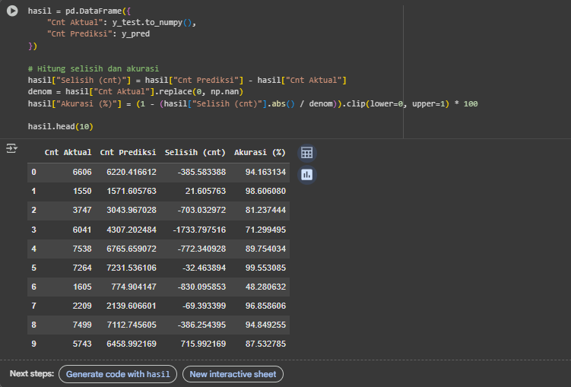
- Cell 12: Membandingkan nilai aktual dan prediksi. Menambahkan kolom selisih dan akurasi per baris dalam persen.
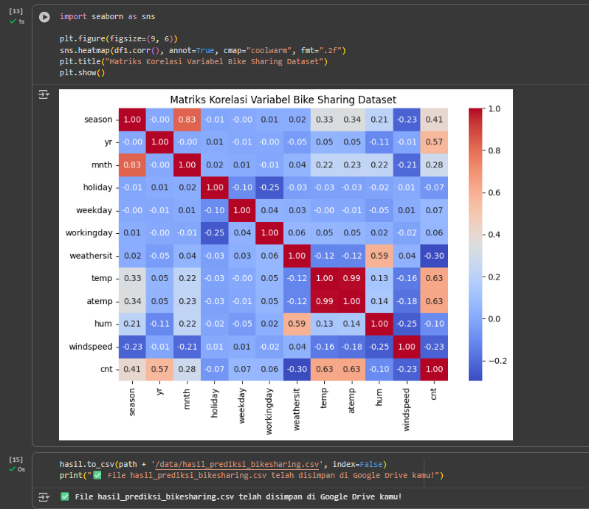
- Cell 13: Menampilkan hubungan antar variabel dengan heatmap korelasi. Semakin mendekati 1, semakin kuat hubungan antar variabel.
- Cell 15: Menyimpan tabel hasil prediksi ke file .csv di Google Drive.
Link GitHub: https://github.com/CeperMail/MachineLearning.git

